** 2016秋季阳光运动会**

**编辑 黎玉琴**

**2016 10/13日我校开展了以民族大团结为主题的运动会，这一次的运动会，与往常不同，因为是我们第一次有主题的运动会。12个班级代表12个不同的民族，开场式上，各式各样的，又丰富多彩的，歌舞表演，领我们大饱眼福，也不禁为12个班级的奇思妙想而鼓掌。**

**等发令枪声一响，便如同脱缰的野马一般，飞驰而去，**

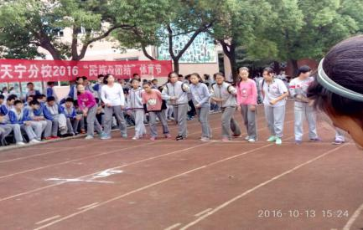

**在女子1000米长跑中，我校的女生奋勇拼搏，展现了我校学生坚持不懈、奋勇拼搏的精神。篮球比赛中，**

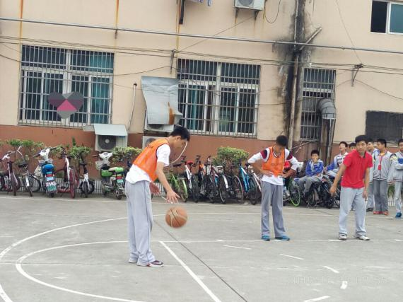**篮球运动员们，发挥出自己的特长，为班级增的荣誉，比赛中，老师们也奋勇拼搏。为学生做榜样，在全体师生的共同努力 下，我校的运动会圆满结束。**